МАСТЕР - КЛАСС
ТЕМА: " ИЗГОТОВЛЕНИЕ И ИСПОЛЬЗОВАНИЕ НЕЙРОИГР В КОРРЕКЦИОННОЙ РАБОТЕ ВМЕСТЕ С МАМОЙ ".
ЦЕЛЬ: Построение эмоционально-доверительных взаимоотношений способствующих полноценному развитию ребенка и позитивной самореализации родителей.
ЗАДАЧИ:
1.Сформировать плодотворные взаимоотношения родителей с детьми в совместной деятельности.
2.Повышение профессиональной компетентности родителей по использованию игр для формирования межполушарных взаимосвязей.
3.Развить межполушарные взаимодействия полушарий головного мозга дошкольников.
4. Развить темп, ритм движений под музыку. Развить умение одновременно ориентироваться в движениях обеих рук.
ПРЕДВАРИТЕЛЬНАЯ РАБОТА:
1.Индивидуальная работа по изготовлению трафаретов рук детей.
2. Групповая работа детей над формированием умений.
3. Просмотр, изучение и подбор материала для изготовления пособий.
ОБОРУДОВАНИЕ: Картон, разноцветные губки, мягкие разноцветные шарики, липучки, цветные карандаши. Вырезанные из бумаги круги, квадраты и прямоугольники одной длины. Крышка от картонной коробки.

ХОД МАСТЕР-КЛАССА.

Родителям предлагается изготовить игры вместе с детьми по образцу логопеда.

Логопед: Дети, посмотрите к нам сегодня в гости в детский сад пришли ваши родители. Мы с ними слышали, что вы очень хорошо умеете играть в различные игры. Ваши родители не умеют это делать. Как же нам поступить? Что же нам теперь делать?

Ребенок: Ответ ребенка.

Логопед: Ребята, смотрите внимательно на мои руки, мы вместе будем изготавливать игры, и учите своих родителей этому. После того как игры готовы все вместе под музыку делают упражнения.

Игра «Волшебные губки »
Цель: Развитие межполушарных взаимосвязей головного мозга дошкольников.
Материалы: Картон, губки, липучки. Ребенок самостоятельно меняет положение губок. Затем под музыку в медленном далее в быстром темпе кладет ладони рук в соответствии с положением губок.
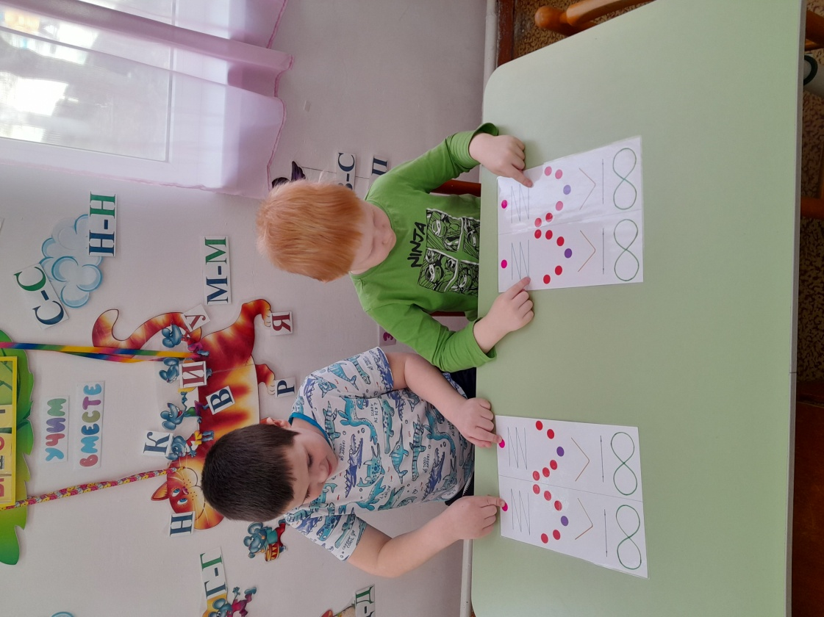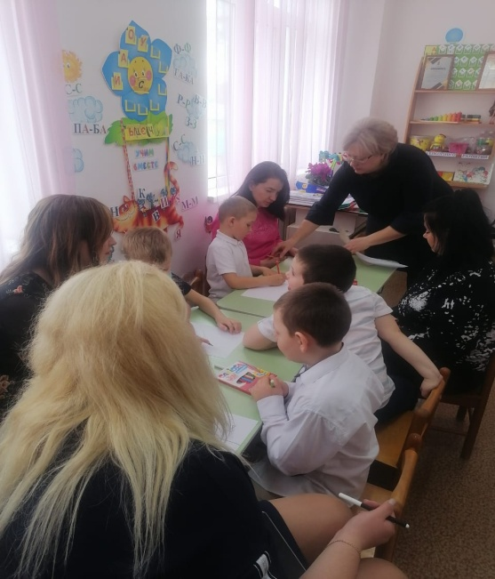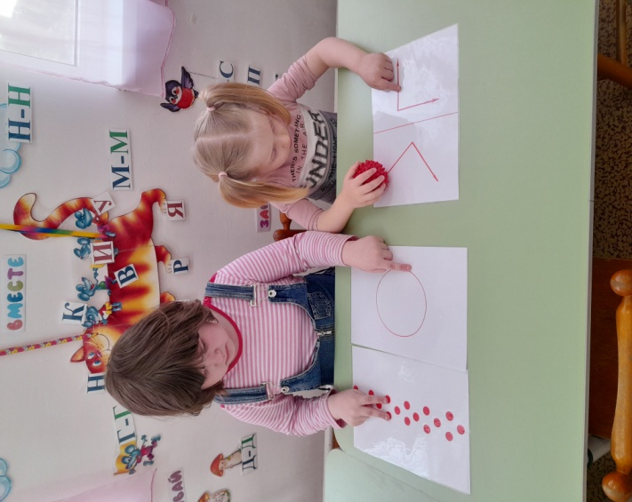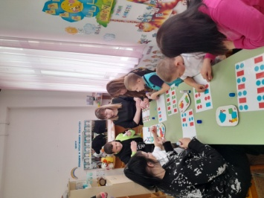
Игра «Кочки, дорожки для пальчиков»
Цель: Развитие межполушарных взаимосвязей головного мозга дошкольников.
Материалы: Картон, разноцветные карандаши и круги, линейка, клей. Дети ведут пальчиками по стрелкам, отстукивают ритм поочередно пальцами рук по кружкам.
Игра «1-2»
Цель: Развитие межполушарных взаимосвязей головного мозга дошкольников.
Материалы: Картон, вырезанные круги, квадраты, прямоугольники, клей. Ребенок одновременно обеими руками делает движения.
Игра «Волшебные стрелочки»
Цель: Развитие межполушарных взаимосвязей головного мозга дошкольников.
Материалы: Шары, листы бумаги ,цветные карандаши. Дети одной рукой катают шар по стрелке, другой водят по стрелке указательным пальцем.
Рефлексия:
Логопед: Ребята, посмотрите, мы все уже изготовили. Вы, так старательно изготавливали игры ,что мы и не заметили, как быстро все сделали. А как вы думаете, ваши родители теперь умеет делать упражнения?
Ответ ребенка.

Логопед: А родители как думает? Вы сможете изготовить игры? Вы, вместе с детьми, сможете делать эти упражнения дома?

Литература:
1. Деева Н.А., Игровые здоровьесберегающие технологии в ДОО. Релаксация. Гимнастика. Кинезиологические упражнения: учебное пособие. - Волгоград.: Учитель, 2022.32с.
2. Колганова В.С., Нейропсихологические занятия с детьми: В 2ч. -М.: АЙРИС-пресс, 2019. 416с.: ил.
3. Сиротюк А.Л., Упражнения для психомоторного развития дошкольников: Практическое пособие. - М.: Аркти, 2008. 60с.

